2004年4月高等教育自学考试全国统一命题考试
电子技术基础（一）试题
课程代码2234
一、单项选择题（本大题共15小题，每小题2分，共30分）
1．在杂质半导体中，多数载流子的浓度取决于()
A.本征半导体
B.温度
C.杂质浓度
D.掺杂工艺
2．理想二极管构成的电路如题2图所示，则()
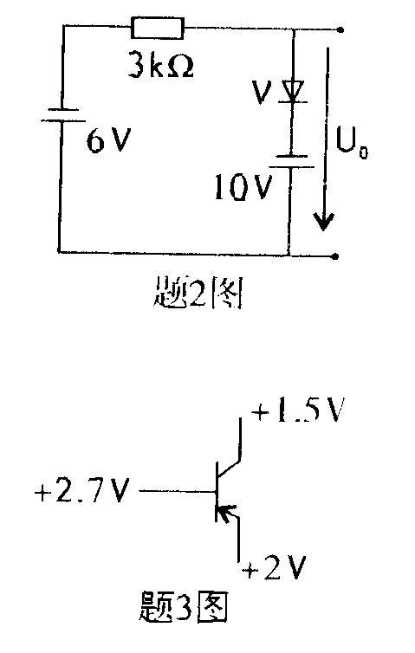
A.V截止U₀＝－10V
B.V截止U₀＝－3V
C.V导通U₀＝－10V
D.V导通U₀＝－6V
3．某电路中晶体三极管的符号如题3图，测得各管脚电位标在图上，则该管处在()
A.放大状态[[微信公众号：ikaoti]
B.饱和状态
C.截止状态
D.状态不能确定
4．FET的转移特性如题4图所示，则该管为()
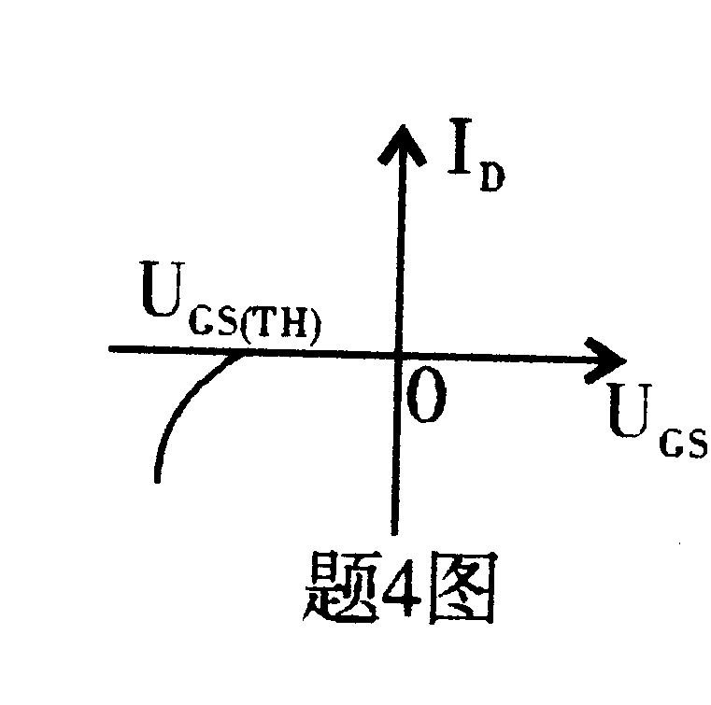
A.N沟道耗尽型
B.N沟道增强型
C.P沟道耗尽型
D.P沟道增强型
5．下列各组态放大电路中，若要求既有电压放大作用，又有电流放大作用，应选()
A.共射组态
B.共基组态
C.共集组态
D.共漏组态
6．某单级放大电路的通频带为 HYPERLINK "http://zk.ikaoti.cn/zikao.htm" EMBED Equation.3 \* MERGEFORMAT $f_{{\text{Bω}}_{1}}$，由这样两个单级放大电路构成的两级放大电路，其总的通频带 HYPERLINK "http://zk.ikaoti.cn/zikao.htm" EMBED Equation.3 \* MERGEFORMAT $f_{\text{Bω}}$应是()[最新年份咨询qq593777558]
A. HYPERLINK "http://zk.ikaoti.cn/zikao.htm" EMBED Equation.3 \* MERGEFORMAT $f_{\text{Bω}}$＝2 HYPERLINK "http://zk.ikaoti.cn/zikao.htm" EMBED Equation.3 \* MERGEFORMAT $f_{{\text{Bω}}_{1}}$
B. HYPERLINK "http://zk.ikaoti.cn/zikao.htm" EMBED Equation.3 \* MERGEFORMAT $f_{{\text{Bω}}_{1}}$> HYPERLINK "http://zk.ikaoti.cn/zikao.htm" EMBED Equation.3 \* MERGEFORMAT $f_{{\text{Bω}}_{1}}$
C. HYPERLINK "http://zk.ikaoti.cn/zikao.htm" EMBED Equation.3 \* MERGEFORMAT $f_{{\text{Bω}}_{1}}$>2 HYPERLINK "http://zk.ikaoti.cn/zikao.htm" EMBED Equation.3 \* MERGEFORMAT $f_{{\text{Bω}}_{1}}$
D. HYPERLINK "http://zk.ikaoti.cn/zikao.htm" EMBED Equation.3 \* MERGEFORMAT $f_{{\text{Bω}}_{1}}$< HYPERLINK "http://zk.ikaoti.cn/zikao.htm" EMBED Equation.3 \* MERGEFORMAT $f_{{\text{Bω}}_{1}}$
7．若要求放大电路取用信号源的电流小，而且带负载能力强，在放大电路中应引入的负反馈类型为()
A.电流串联
B.电压串联
C.电流并联[最新年份咨询qq593777558]
D.电压并联
8．要想使振荡电路获得单一频率的正弦波，主要是依靠振荡器中的()
A.正反馈环节
B.稳幅环节
C.基本放大电路环节
D.选频网络环节
9．在单相桥式整流电路中，变压器次级电压为10V（有效值），则每只整流二极管承受的最大反向电压为()
A.10V
B. HYPERLINK "http://zk.ikaoti.cn/zikao.htm" EMBED Equation.3 \* MERGEFORMAT $\frac{\text{10}}{\sqrt{2}}$V
C. HYPERLINK "http://zk.ikaoti.cn/zikao.htm" EMBED Equation.3 \* MERGEFORMAT $\text{10}\sqrt{2}$V
D.20V[[微信公众号：ikaoti]
10．下列数中，最大的数是()
A.（3D）₁₆
B.（57）₁₀
C.（65）₈
D.（111010）₂
11．逻辑函数F＝ HYPERLINK "http://zk.ikaoti.cn/zikao.htm" EMBED Equation.3 \* MERGEFORMAT $\overline{\text{AB}}+\text{CD}$的反函数为()
A. HYPERLINK "http://zk.ikaoti.cn/zikao.htm" EMBED Equation.3 \* MERGEFORMAT $\overline{F}=\overline{A+B}⋅(C+D)$
B. HYPERLINK "http://zk.ikaoti.cn/zikao.htm" EMBED Equation.3 \* MERGEFORMAT $\overline{F}=\overline{\text{AB}}+\text{CD}$
C. HYPERLINK "http://zk.ikaoti.cn/zikao.htm" EMBED Equation.3 \* MERGEFORMAT $\overline{F}=\overline{\overline{A}+\overline{B}}⋅(\overline{C}+\overline{D})$[最新年份咨询qq593777558]
D. HYPERLINK "http://zk.ikaoti.cn/zikao.htm" EMBED Equation.3 \* MERGEFORMAT $\overline{F}=\overline{A+B}⋅C+D$
12．逻辑函数F（A、
B.C）＝m₁+m₃+m₆+m₇，其最简与或表达式为()
A.F＝AB＋ HYPERLINK "http://zk.ikaoti.cn/zikao.htm" EMBED Equation.3 \* MERGEFORMAT $\overline{A}C$
B.F＝A HYPERLINK "http://zk.ikaoti.cn/zikao.htm" EMBED Equation.3 \* MERGEFORMAT $\overline{B}$＋ HYPERLINK "http://zk.ikaoti.cn/zikao.htm" EMBED Equation.3 \* MERGEFORMAT $\overline{A}$C
C.F＝ HYPERLINK "http://zk.ikaoti.cn/zikao.htm" EMBED Equation.3 \* MERGEFORMAT $\overline{A}$B＋ HYPERLINK "http://zk.ikaoti.cn/zikao.htm" EMBED Equation.3 \* MERGEFORMAT $\overline{B}$C
D.F＝AB＋BC
13．逻辑函数F＝A HYPERLINK "http://zk.ikaoti.cn/zikao.htm" EMBED Equation.3 \* MERGEFORMAT $\overline{B}$＋AB＋ HYPERLINK "http://zk.ikaoti.cn/zikao.htm" EMBED Equation.3 \* MERGEFORMAT $\overline{A}$C＋ACDEF的最简与或式为()
A.F＝A＋ HYPERLINK "http://zk.ikaoti.cn/zikao.htm" EMBED Equation.3 \* MERGEFORMAT $\overline{A}$C
B.F＝A＋C
C.F＝A
D.F＝AB
14．TTL集电极开路门构成的电路如题14图所示，其输出函数F为()
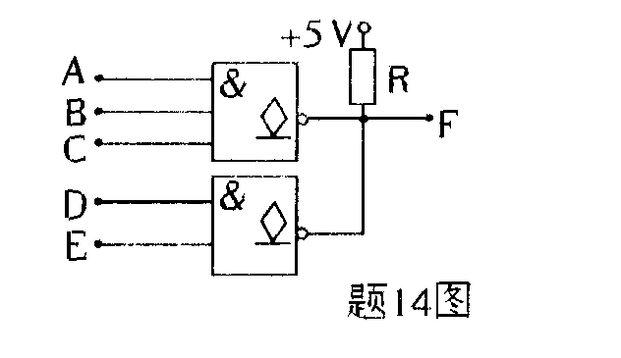
A.F＝ABC＋ HYPERLINK "http://zk.ikaoti.cn/zikao.htm" EMBED Equation.3 \* MERGEFORMAT $\overline{\text{DE}}$
B.F＝ HYPERLINK "http://zk.ikaoti.cn/zikao.htm" EMBED Equation.3 \* MERGEFORMAT $\overline{\text{ABC}}$＋DE
C.F＝ HYPERLINK "http://zk.ikaoti.cn/zikao.htm" EMBED Equation.3 \* MERGEFORMAT $\overline{\text{ABC}}$· HYPERLINK "http://zk.ikaoti.cn/zikao.htm" EMBED Equation.3 \* MERGEFORMAT $\overline{\text{DE}}$
D.F＝ HYPERLINK "http://zk.ikaoti.cn/zikao.htm" EMBED Equation.3 \* MERGEFORMAT $\overline{\text{ABCDE}}$
15．要使T触发器Q^{n+1}= HYPERLINK "http://zk.ikaoti.cn/zikao.htm" EMBED Equation.3 \* MERGEFORMAT $\overline{Q^{n}}$则T＝()
A.Q^{n}
B.0
C.1
D. HYPERLINK "http://zk.ikaoti.cn/zikao.htm" EMBED Equation.3 \* MERGEFORMAT $\overline{Q^{n}}$
二、填空题（本大题共10小题，每空1分，共10分）
请在每小题的空格中填上正确答案。错填、不填均无分。
16．PN结正向偏置时，应该是P区的电位比N区的电位________________。
17．PN结加正偏导通，加反偏截止，称为PN结的________________性能。[[微信公众号：ikaoti]
18．某放大状态的晶体管，知β＝50，测得其I_{E}＝2.04mA，忽略穿透电流，则其I_{B}为________________mA。
19．在放大电路中，若负载电阻R_{L}越大，则其电压放大倍数________________。
20．阻容耦合、变压器耦合和直接耦合三种放大电路，既能放大交流信号又能放大直流信号的是________________耦合放大电路。
21．三个触发器组成的最大进制计数器为________________进制。
22．数字系统中矩形脉冲波一般是由________________产生的。
23．三态门除了通常的逻辑“1”和逻辑“0”外，还有第三种状态，即是________________状态。
24．正弦波振荡器是用来产生一定频率和幅度的正弦信号的装置。只所以能输出信号，是因为电路满足了________________条件。
25．单相桥式整流电路中，流过每只整流二极管的平均电流是负载平均电流的___________。
三、分析计算题（本大题共6小题，每小题5分，共30分）
26．指出题26图两个电路，能否实现正常电压放大作用？并说明理由。
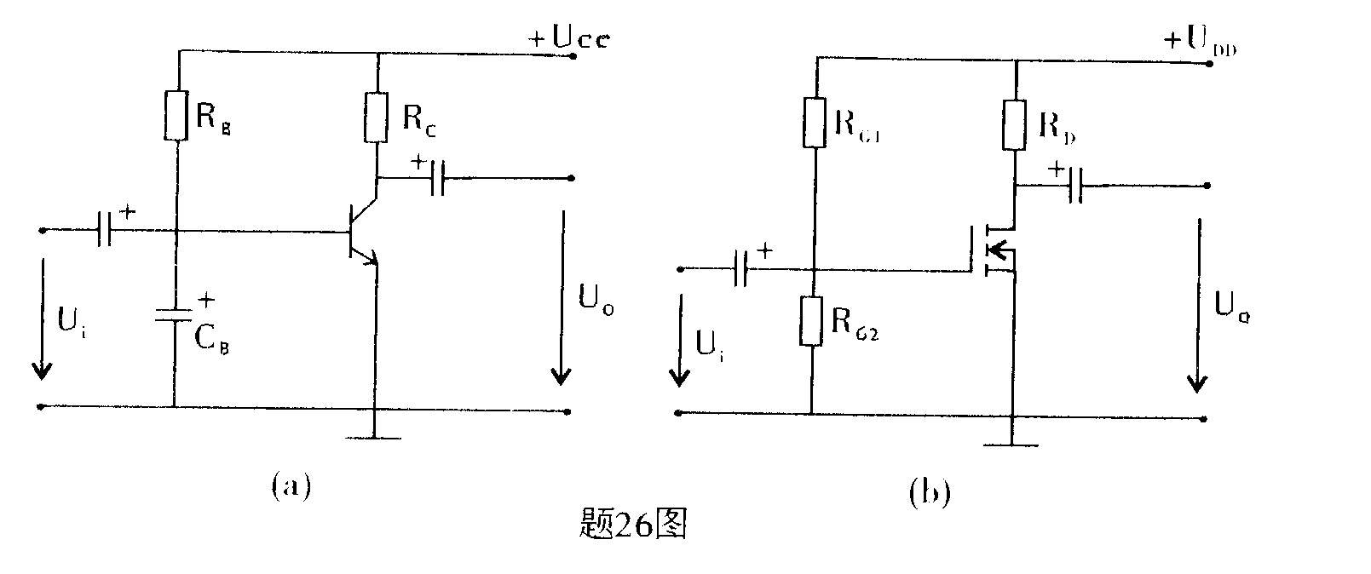
27．放大电路如题27图所示，已知U_{cc}＝15V， HYPERLINK "http://zk.ikaoti.cn/zikao.htm" EMBED Equation.3 \* MERGEFORMAT $R_{B_{1}}$＝40kΩ， HYPERLINK "http://zk.ikaoti.cn/zikao.htm" EMBED Equation.3 \* MERGEFORMAT $R_{B_{2}}$＝10kΩ，R_{C}＝R_{L}＝60kΩ，R_{E}＝2kΩ，U_{BEQ}＝0.7V，β＝60。试：
（1）计算I_{EQ}，U_{CEQ}；
（2）画出微变等效电路；
（3）计算电压放大倍数Au。
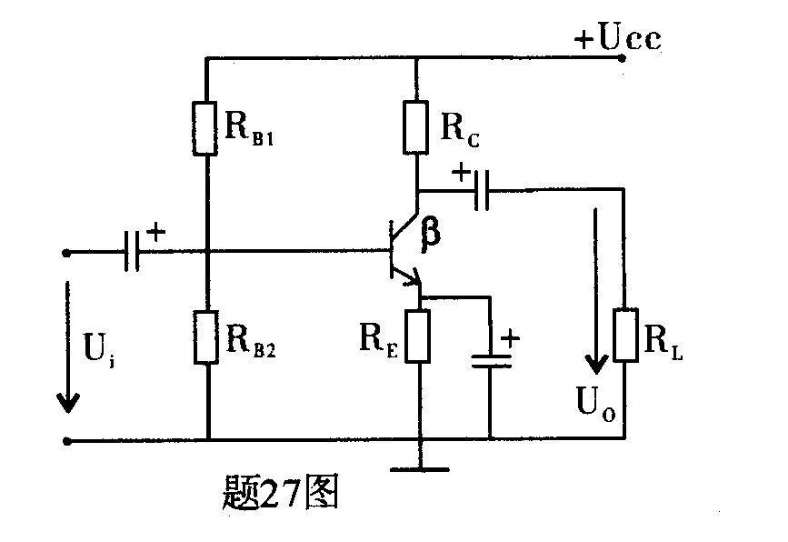
28．差动放大电路如题28图所示，已知R_{C}＝15kΩ，R_{L}＝30kΩ，R_{E}＝10kΩ，R_{B}＝2kΩ， HYPERLINK "http://zk.ikaoti.cn/zikao.htm" EMBED Equation.3 \* MERGEFORMAT $r_{\text{be}}$=3kΩ，β＝80，试：
（1）计算差模电压放大倍数 HYPERLINK "http://zk.ikaoti.cn/zikao.htm" EMBED Equation.3 \* MERGEFORMAT $A_{d}$；
（2）若 HYPERLINK "http://zk.ikaoti.cn/zikao.htm" EMBED Equation.3 \* MERGEFORMAT $U_{i_{1}}$＝20mv， HYPERLINK "http://zk.ikaoti.cn/zikao.htm" EMBED Equation.3 \* MERGEFORMAT $U_{\text{i2}}$=－20mv，计算输出电压U₀；[[微信公众号：ikaoti]
（3）计算r_{id}。
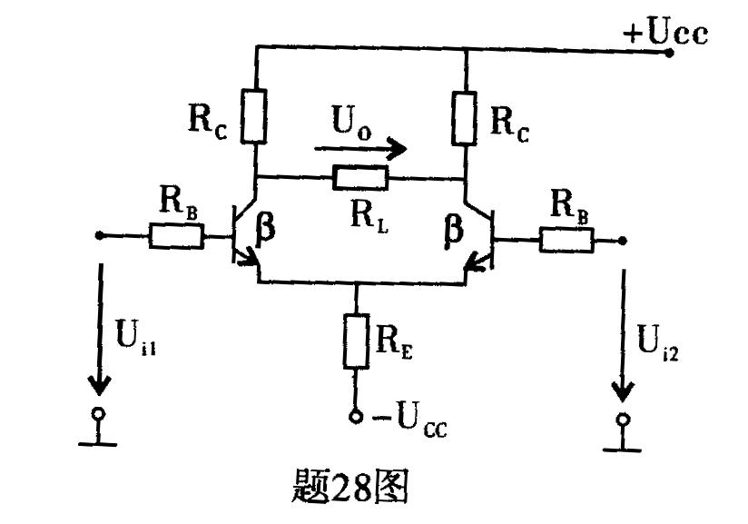
29．理想运放构成的电路如题29图所示
（1）指出集成运放构成何种运算电路；
（2）写出 HYPERLINK "http://zk.ikaoti.cn/zikao.htm" EMBED Equation.3 \* MERGEFORMAT $U_{0}$与 HYPERLINK "http://zk.ikaoti.cn/zikao.htm" EMBED Equation.3 \* MERGEFORMAT $U_{i_{{}_{1}}}$和 HYPERLINK "http://zk.ikaoti.cn/zikao.htm" EMBED Equation.3 \* MERGEFORMAT $U_{i_{{}_{2}}}$的关系式；
（3）若R₁＝30kΩ，R_{f}＝60kΩ，R₂＝R₃＝40kΩ， HYPERLINK "http://zk.ikaoti.cn/zikao.htm" EMBED Equation.3 \* MERGEFORMAT $U_{i_{{}_{1}}}$＝－1.5V， HYPERLINK "http://zk.ikaoti.cn/zikao.htm" EMBED Equation.3 \* MERGEFORMAT $U_{i_{{}_{2}}}$＝2V，求U₀；
（4）指出u－＝？。
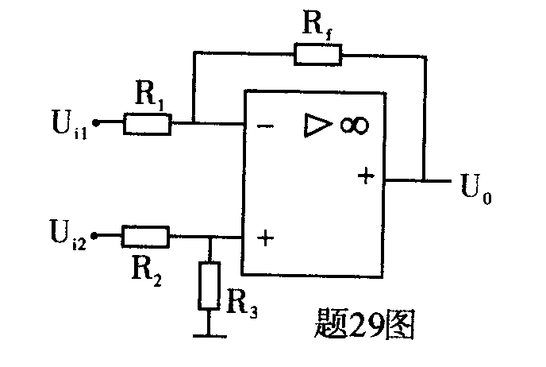
30．试用相位平衡条件判断题30图所示的电路是否能产生正弦波振荡。如可能振荡，指出该振荡电路的类型（如变压器反馈式，电感三点式等），并估算其振荡频率。已知L＝0.5mH，C₁＝C₂＝40PF。
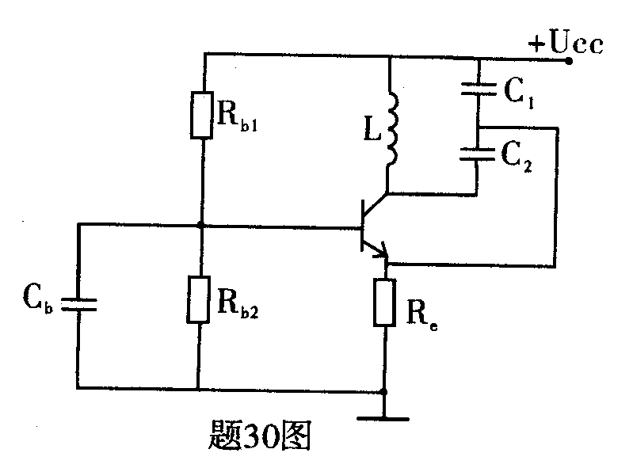
31．逻辑电路图如题31图所示，写出电路输出端函数F的最简与或表达式，并列出真值表。[最新年份咨询qq593777558]
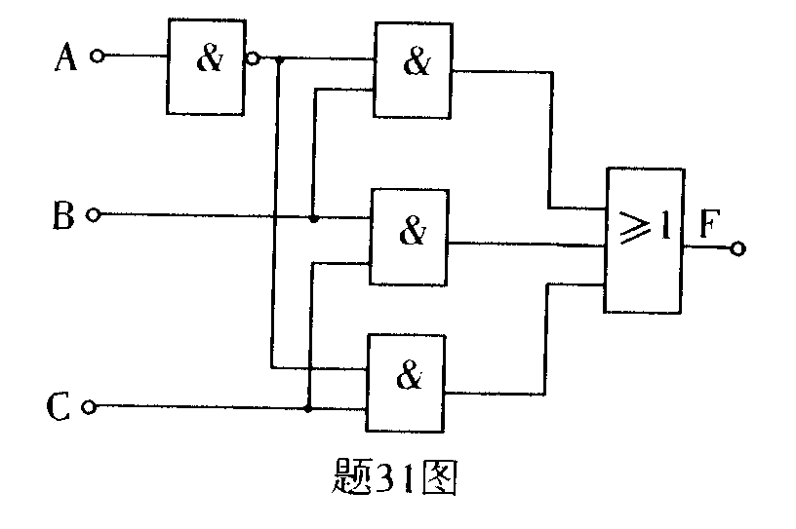
四、设计画波形题（本大题共6小题，每小题5分，共30分）
32．设计由一个集成运放构成的电路，实现U₀＝－ HYPERLINK "http://zk.ikaoti.cn/zikao.htm" EMBED Equation.3 \* MERGEFORMAT $U_{i_{1}}$－4 HYPERLINK "http://zk.ikaoti.cn/zikao.htm" EMBED Equation.3 \* MERGEFORMAT $U_{i_{2}}$的关系，要求最小输入电阻为30kΩ，试：
（1）计算所需要的各电阻值；
（2）画出满足要求的电路图。
33．由理想运放构成的电路如题33（a）图所示
（1）写出U₀与 HYPERLINK "http://zk.ikaoti.cn/zikao.htm" EMBED Equation.3 \* MERGEFORMAT $U_{i_{1}}$和 HYPERLINK "http://zk.ikaoti.cn/zikao.htm" EMBED Equation.3 \* MERGEFORMAT $U_{i_{2}}$的关系式；
（2）已知 HYPERLINK "http://zk.ikaoti.cn/zikao.htm" EMBED Equation.3 \* MERGEFORMAT $U_{i_{1}}$和4 HYPERLINK "http://zk.ikaoti.cn/zikao.htm" EMBED Equation.3 \* MERGEFORMAT $U_{i_{2}}$的波形如题33（b）图所示，试对应画出U₀波形（标明幅值）。
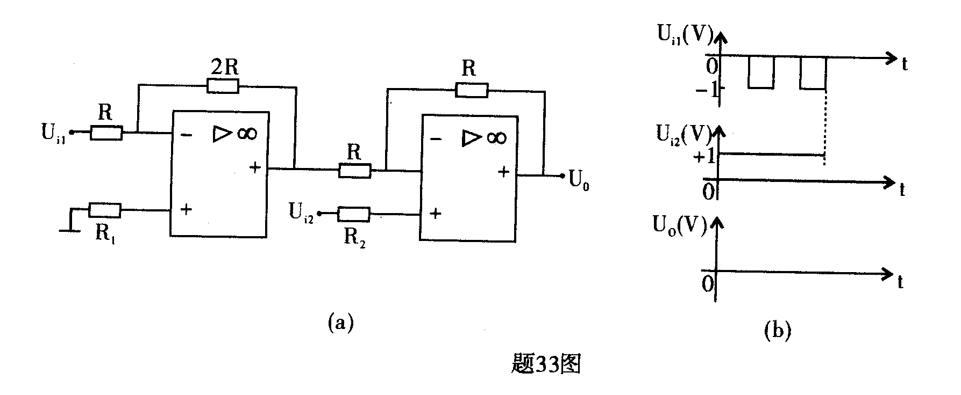
34．电路如题34（a）图所示，已知 HYPERLINK "http://zk.ikaoti.cn/zikao.htm" EMBED Equation.3 \* MERGEFORMAT $U_{R}$＝3V，双向稳压管V_{z}的稳定电压U_{z}＝±5V，试：
（1）求门限电压 HYPERLINK "http://zk.ikaoti.cn/zikao.htm" EMBED Equation.3 \* MERGEFORMAT $U_{T}$；
（2）画电压传输特性；
（3）已知U_{i}的波形如题34（b）图所示，对应画出U₀波形。
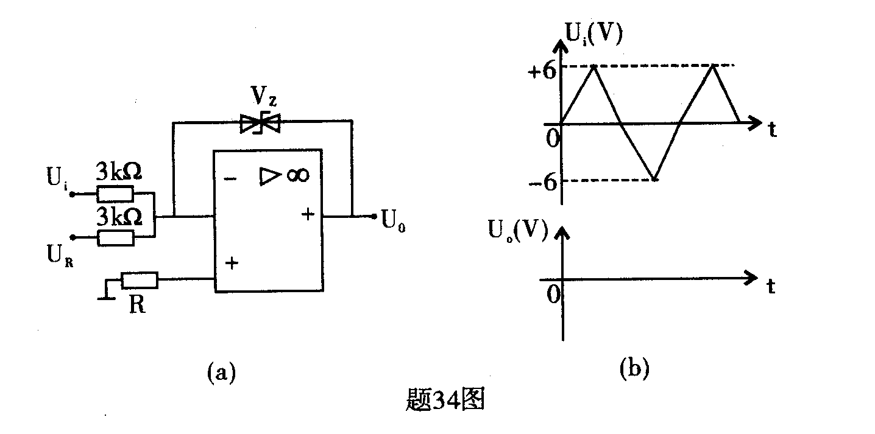
35．用基本门电路（与门、或门）设计一个三变量的判奇电路（三个变量中有奇数个变量为“1”时，其输出为“1”，否则输出为“0”）。用A、[本科目答案页面导航：http://zk.ikaoti.cn/zikao.htm]
B.C表示三个变量，F表示输出。A、
B.C中允许有反变量出现。要求列出真值表，写出逻辑式，画出逻辑图。
36．电路如题36图（a）（b）所示，试画出在CP作用下Q₁、Q₂、Q₃的波形。设触发器初态均为“0”。
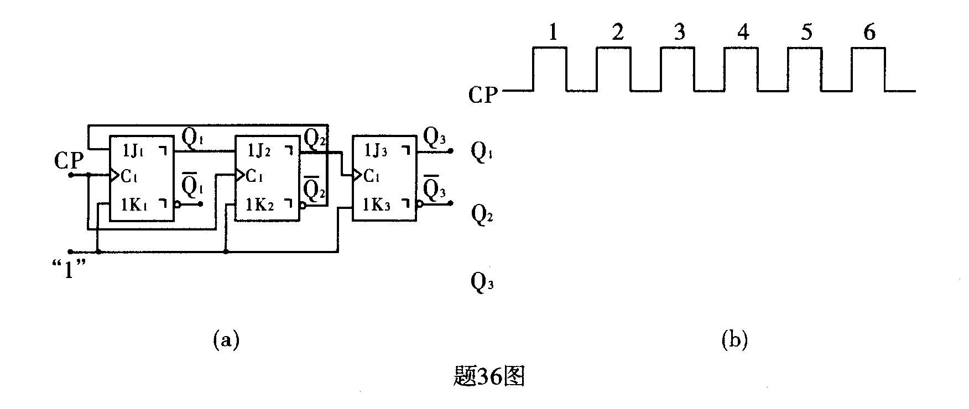
37．试用74LS192同步十进制可逆计数器构成一个六进制加法计算器。要求用反馈复零法实现。功能表如题37表
题37表 74LS192功能表
输 入 |  |  |  |  |  |  |  |  |  |  |  |  |  | 输 出
CR | HYPERLINK "http://zk.ikaoti.cn/zikao.htm" EMBED Equation.3 \* MERGEFORMAT $\overline{\text{LD}}$ |  | CP_{u} |  | CP_{D} |  | D₃ | D₂ |  | D₁ |  | D₀ |  | Q₃ | Q₂ | Q₁ | Q₀
1 | × |  | × |  | × |  | × | × |  | × |  | × |  | 0 | 0 | 0 | 0
0 | 0 |  | × |  | × |  | d₃ | d₂ |  | d₁ |  | d₀ |  | d₃ | d₂ | d₁ | d₀
0 | 1 |  | ↑ |  | 1 |  | × | × |  | × |  | × |  | 加计数
0 | 1 |  | 1 |  | ↑ |  | × | × |  | × |  | × |  | 减计数
0 |  | 1 |  | 1 |  | 1 | × |  | × |  | × |  | × | 保持

